Moção Nº 54/2023

De Congratulações à Associação Viva Luz pelos relevantes trabalhos desenvolvidos em prol das pessoas com deficiência na Estância Turística de São Roque

Excelentíssimo Senhor Presidente,

Fundada no dia 10 de agosto de 2018, a Associação Viva Luz é um exemplo de dedicação e comprometimento com as pessoas com deficiência em nossa cidade. Por isso, seu trabalho é inspirador e merece ser homenageado.

A motivação que fez nascer a Viva Luz surgiu diante de uma necessidade pessoal de sua atual Diretora, a Senhora Rosana Rodrigues Gomes Cleto, haja vista as dificuldades enfrentadas em sua busca por instituições de ensino na cidade que incluíssem seus filhos. Mas o amor de uma mãe é incondicional e não há limites para elas quando se trata da felicidade dos seus filhos.

Foram anos de muito trabalho e persistência, de luta diária, mas sem “jogar a toalha”, frente as adversidades e o despreparo institucional. De fato, tratar da inclusão social em nosso país ainda é um grande tabu. Há preconceitos, falta de estrutura e adaptações adequadas ao atendimento de qualidade em nossa sociedade.

Embora o tema tenha sido amplamente discutido ao longo dos anos, ainda mais com a instituição do Estatuto da Pessoa com Deficiência, o mesmo continua sendo um problema que estamos enfrentando a passos lentos e não se sabe ao certo o quão longe estamos de resolver.

De fato, hoje temos uma realidade onde essas pessoas devem, em que pese as dificuldades existentes, ser incluídas no ambiente escolar. Entretanto, existe uma realidade posterior à fase escolar da criança ou do adolescente com deficiência que é desconhecida pela maioria das pessoas, ou seja, inicia-se um período em que não existe mais a rotina da escola como meio de inclusão, somente os acompanhamentos clínicos em terapias e afins, ou seja, perde-se o convívio social com pessoas da mesma idade.

Devido a essa carência de recursos que pudessem atender as demandas das famílias atípicas em nossa cidade, Rosana juntamente com Sandra Maria de Camargo iniciaram os encontros em sua própria residência no ano de 2018. Nesse primeiro momento os encontros aconteciam semanalmente e atendiam ao Pedro e a Maria filhos de Rosana e outras duas crianças.

A partir dessa iniciativa o trabalho só prosperou, e no ano de 2020, mesmo com a crise pandêmica instalada, as oficinas continuaram a crescer e graças aos relevantes trabalhos realizados pela Associação Viva Luz, hoje ela assiste a vinte e cinco pessoas, oferecendo aulas e oficinas de música, artesanato e biscuit. Além disso, a associação oferece aulas de dança, teatro e aula de inclusão, sendo essa última a questão em que se é dado maior ênfase, justamente pelo fato de que a inclusão é um dos propósitos da associação, o de inserir esses jovens e adultos no convívio social com as demais pessoas.

Por meio da inclusão são realizadas visitas monitoradas com os assistidos, que já tiveram a oportunidade de conhecer os Correios, a Aeronáutica, já foram tomar café no Estância, entre outras atividades. Agora, estão tendo a oportunidade de conhecer a Casa de Leis dessa cidade e receber essa singela homenagem.

Com toda essa mudança e crescimento a casa de Rosana passou a não comportar todas as atividades que acontecem diariamente, outro fator que gerava transtornos era a dificuldade de acessibilidade ao local, já que a associação atende, além do autismo, pessoas com síndrome de Down, paralisia cerebral, enfim, todos os tipos de deficiência.

Por isso, após quatro anos de atendimento a cede da associação foi transferida para um novo endereço, localizado na rua Pedro Vaz, no salão da banda Carlos Gomes.

A Viva Luz é uma associação que se mantém por meio de doações e de recursos próprios advindos das famílias assistidas que têm condições de contribuir, e embora não tenha fins lucrativos, todas as atividades ofertadas são desenvolvidas por profissionais capacitados, dentro de suas respectivas áreas, sendo, por isso, devidamente remunerados. Notadamente, não apenas pela remuneração ou ajuda de custo, mas os profissionais que ali atuam são verdadeiros heróis, que dedicam seu tempo e conhecimento em prol de uma causa nobre. Eles são responsáveis por garantir que as pessoas com deficiência assistidas pela Viva Luz sejam respeitadas em seus direitos e tenham as mesmas oportunidades que qualquer outro cidadão.

Com sua atuação, a Associação Viva Luz tem ajudado a promover a inclusão social e a garantir os direitos das pessoas com deficiência da nossa cidade. Seu trabalho é pautado pelo respeito, pela empatia e pela solidariedade, valores que são fundamentais para uma sociedade mais justa e igualitária.

Nessa linhagem, a associação entende a necessidade de se trabalhar a saúde física e mental não somente de pessoas com deficiência, mas também a dos pais dessas famílias atípicas, pois o cuidado com a saúde e autoestima principalmente das mães de pessoas com deficiência é crucial para garantir que elas possam desempenhar seu papel de cuidadoras de forma eficaz. Ser mãe de uma criança com deficiência pode ser uma tarefa muito exigente, tanto física quanto emocionalmente. Muitas vezes, essas mães colocam as necessidades de seus filhos à frente das suas próprias, o que pode levar a problemas de saúde e baixa autoestima.

Assim, enquanto essas mães aguardam o atendimento dos seus filhos serão oferecidos, a princípio massagens e oficinas de macramê. Dessa forma, o jovem tendo um atendimento adequado e inclusivo, tendo sua própria vida com suas rotinas e atividades vai se sentir bem e consequentemente feliz de modo que toda a família seja recompensada com a mesma alegria.

Por tudo isso, é justo reconhecer e homenagear a Associação Viva Luz pelos relevantes trabalhos realizados em prol das pessoas com deficiência na Estância Turística de São Roque. Que essa instituição continue a ser um exemplo de solidariedade e comprometimento, inspirando outras organizações e pessoas a fazerem a diferença em suas comunidades.

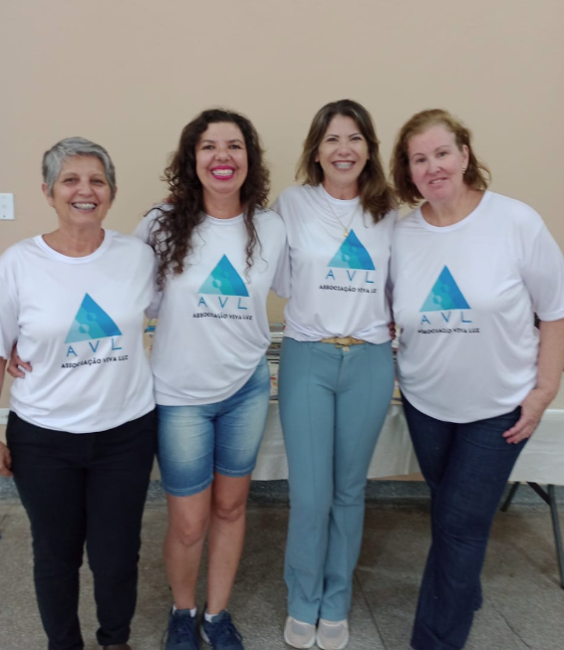

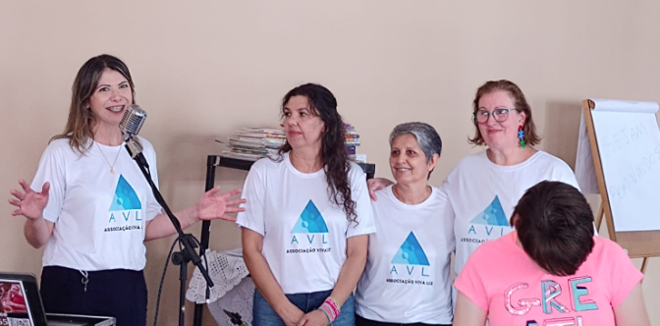

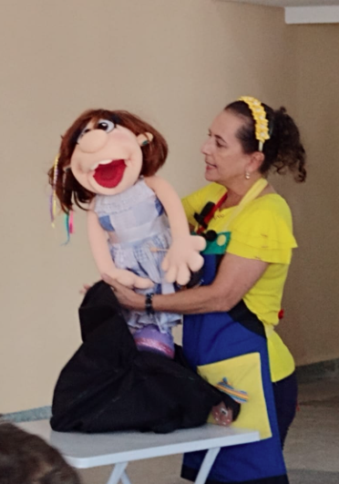

Ante o exposto, Cláudia Rita Duarte Pedroso, Vereadora da Câmara Municipal da Estância Turística de São Roque, REQUER ao Egrégio Plenário que faça constar, na Ata da presente Sessão, Moção de Congratulações à Associação Viva Luz pelos relevantes trabalhos desenvolvidos em prol das pessoas com deficiência na Estância Turística de São Roque.

Que da presente seja dada ciência à Diretora Rosana Rodrigues Gomes Cleto, à Vice-Diretora Ana Cristina Pereira Raimondi, à Tesoureira Sandra Maria de Camargo, e a Secretária Kelly Cristina de Moraes Trujillo.

Sala das Sessões “Dr. Júlio Arantes de Freitas”, 3 de março de 2023.

ClÁudia Rita Duarte Pedroso
(Dra. ClÁudia Pedroso)
Vereadora

PROTOCOLO Nº CETSR 03/03/2023 - 10:02 2964/2023/AO

